 | COMUNE DI VESPOLATE  “Paese sulle strade delle risaie”  Provincia di Novara | 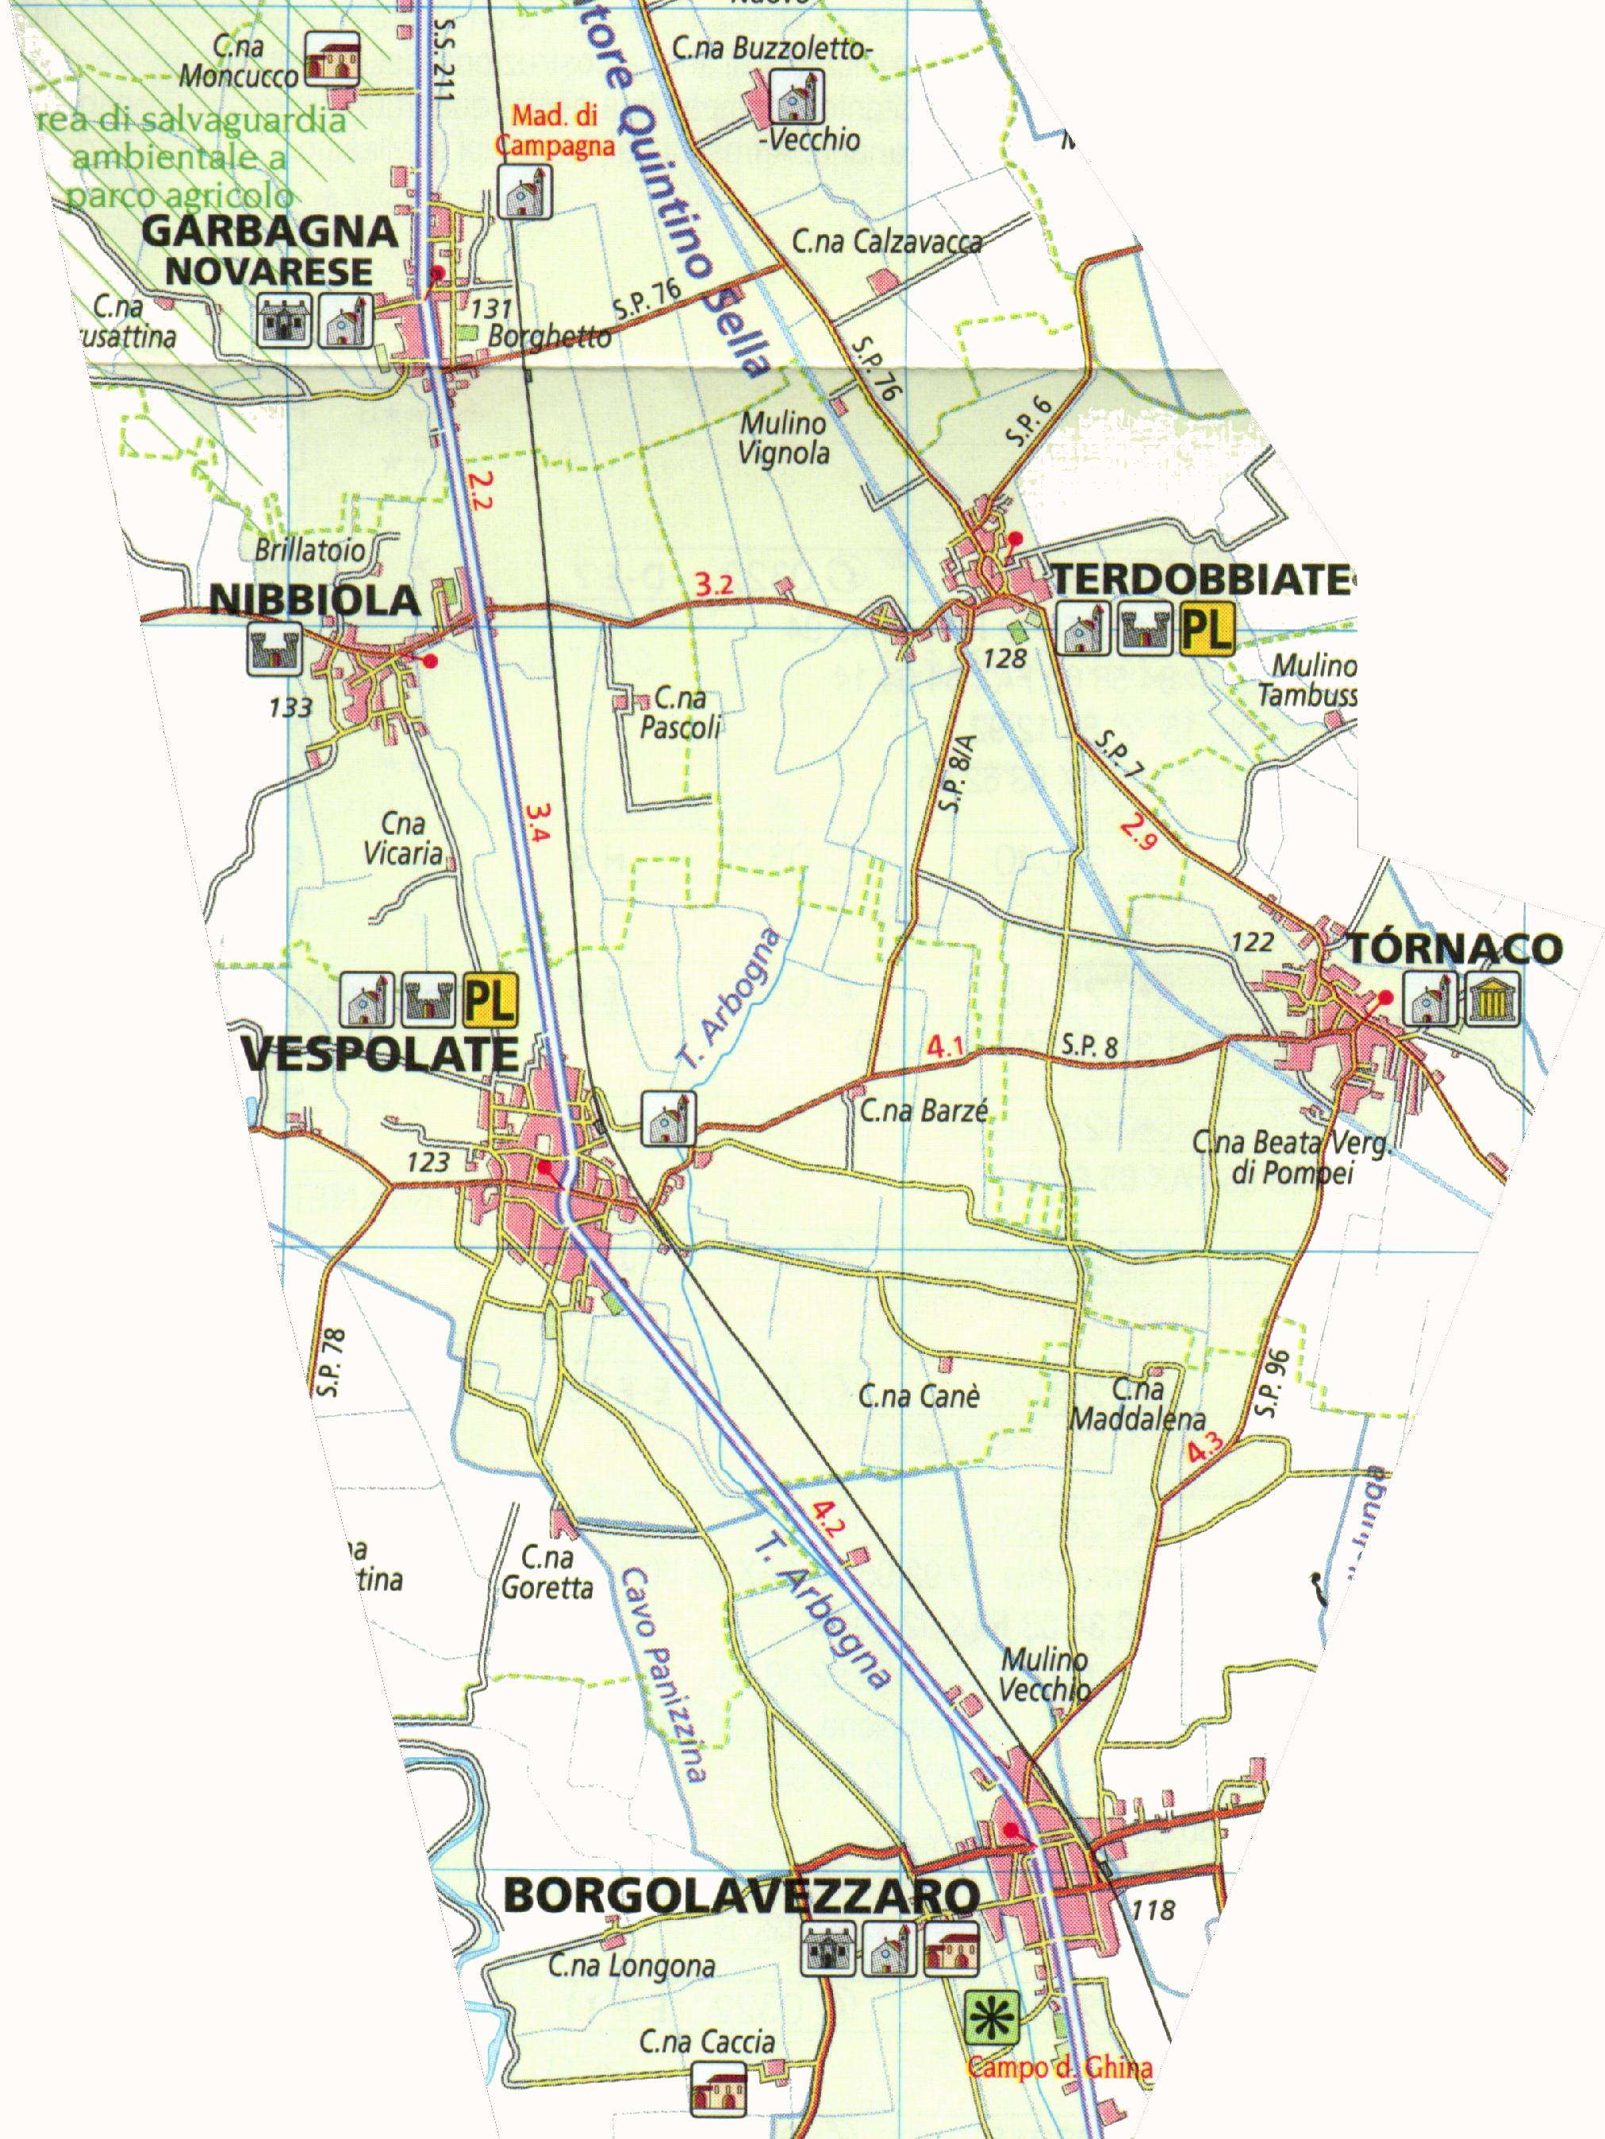

ATTIVITA' EDILIZIA LIBERA
Sono gli interventi che possono essere eseguiti senza alcun titolo abilitativo (art. 6, comma 1). E' consigliabile, ma non obbligatoria, una comunicazione preventiva agli uffici. Appartengono a questa categoria:
- Interventi di manutenzione ordinaria (come disciplinati dall'articolo 3, comma 1, lettera a);
- Interventi volti all'eliminazione di barriere architettoniche che non comportino la realizzazione di rampe o di ascensori esterni, ovvero di manufatti che non alterino la sagoma dell'edificio;
- Le opere temporanee per attività di ricerca nel sottosuolo che abbiano carattere geognostico, ad esclusione di attività di ricerca di idrocarburi, e che siano eseguite in aree esterne al centro edificato;
- I movimenti di terra strettamente pertinenti all'esercizio dell'attività agricola e le pratiche agro-silvo-pastorali, compresi gli interventi su impianti idraulici agrari;
- Le serre mobili stagionali, sprovviste di strutture in muratura, funzionali allo svolgimento dell'attività agricola;
- L'installazione dei depositi di gas di petrolio liquefatto di capacità complessiva inferiore a 13 mc (previa autorizzazione del competente comando VV.FF).
Art. 6 (L) - Attività edilizia libera
(articolo così sostituito dall'articolo 5 della legge n. 73 del 2010)
1. Fatte salve le prescrizioni degli strumenti urbanistici comunali, e comunque nel rispetto delle altre normative di settore aventi incidenza sulla disciplina dell’attività edilizia e, in particolare, delle norme antisismiche, di sicurezza, antincendio, igienicosanitarie, di quelle relative all’efficienza energetica nonché delle disposizioni contenute nel codice dei beni culturali e del paesaggio, di cui al decreto legislativo 22 gennaio 2004, n. 42, i seguenti interventi sono eseguiti senza alcun titolo abilitativo:
a) gli interventi di manutenzione ordinaria;
b) gli interventi volti all’eliminazione di barriere architettoniche che non comportino la realizzazione di rampe o di ascensori esterni, ovvero di manufatti che alterino la sagoma dell’edificio;
c) le opere temporanee per attività di ricerca nel sottosuolo che abbiano carattere geognostico, ad esclusione di attività di ricerca di idrocarburi, e che siano eseguite in aree esterne al centro edificato;
d) i movimenti di terra strettamente pertinenti all’esercizio dell’attività agricola e le pratiche agro-silvo-pastorali, compresi gli interventi su impianti idraulici agrari;
e) le serre mobili stagionali, sprovviste di strutture in muratura, funzionali allo svolgimento dell’attività agricola.
(ai sensi dell'articolo 17 del decreto legislativo n. 128 del 2006 «L'installazione dei depositi di gas di petrolio liquefatti di capacità complessiva non superiore a 13 mc è considerata, ai fini urbanistici ed edilizi, attività edilizia libera, come disciplinata dall'articolo 6 del d.P.R. n. 380 del 2001»)
2. Nel rispetto dei medesimi presupposti di cui al comma 1, previa comunicazione, anche per via telematica, dell’inizio dei lavori da parte dell’interessato all’amministrazione comunale, possono essere eseguiti senza alcun titolo abilitativo i seguenti interventi:
a) gli interventi di manutenzione straordinaria di cui all’articolo 3, comma 1, lettera b), ivi compresa l’apertura di porte interne o lo spostamento di pareti interne, sempre che non riguardino le parti strutturali dell’edificio, non comportino aumento del numero delle unità immobiliari e non implichino incremento dei parametri urbanistici;
b) le opere dirette a soddisfare obiettive esigenze contingenti e temporanee e ad essere immediatamente rimosse al cessare della necessità e, comunque, entro un termine non superiore a novanta giorni;
c) le opere di pavimentazione e di finitura di spazi esterni, anche per aree di sosta, che siano contenute entro l’indice di permeabilità, ove stabilito dallo strumento urbanistico comunale, ivi compresa la realizzazione di intercapedini interamente interrate e non accessibili, vasche di raccolta delle acque, locali tombati;
d) i pannelli solari, fotovoltaici, a servizio degli edifici, da realizzare al di fuori della zona A) di cui al decreto del Ministro per i lavori pubblici 2 aprile 1968, n. 1444;
(lettera così modificata dall'articolo 7, comma 3, d.lgs. n. 28 del 2011)
e) le aree ludiche senza fini di lucro e gli elementi di arredo delle aree pertinenziali degli edifici.
3. L’interessato agli interventi di cui al comma 2 allega alla comunicazione di inizio dei lavori le autorizzazioni eventualmente obbligatorie ai sensi delle normative di settore e, limitatamente agli interventi di cui alla lettera a) del medesimo comma 2, i dati identificativi dell’impresa alla quale intende affidare la realizzazione dei lavori.
4. Limitatamente agli interventi di cui al comma 2, lettera a), l’interessato, unitamente alla comunicazione di inizio dei lavori, trasmette all’amministrazione comunale una relazione tecnica provvista di data certa e corredata degli opportuni elaborati progettuali, a firma di un tecnico abilitato, il quale dichiari preliminarmente di non avere rapporti di dipendenza con l’impresa né con il committente e che asseveri, sotto la propria responsabilità, che i lavori sono conformi agli strumenti urbanistici approvati e ai regolamenti edilizi vigenti e che per essi la normativa statale e regionale non prevede il rilascio di un titolo abilitativo.
5. Riguardo agli interventi di cui al presente articolo, l’interessato provvede, nei casi previsti dalle vigenti disposizioni, alla presentazione degli atti di aggiornamento catastale nel termine di cui all’articolo 34-quinquies, comma 2, lettera b), del decreto-legge 10 gennaio 2006, n. 4, convertito, con modificazioni, dalla legge 9 marzo 2006, n. 80.
6. Le regioni a statuto ordinario:
a) possono estendere la disciplina di cui al presente articolo a interventi edilizi ulteriori rispetto a quelli previsti dai commi 1 e 2;
b) possono individuare ulteriori interventi edilizi, tra quelli indicati nel comma 2, per i quali è fatto obbligo all’interessato di trasmettere la relazione tecnica di cui al comma 4;
c) possono stabilire ulteriori contenuti per la relazione tecnica di cui al comma 4, nel rispetto di quello minimo fissato dal medesimo comma.
7. La mancata comunicazione dell’inizio dei lavori ovvero la mancata trasmissione della relazione tecnica, di cui ai commi 2 e 4 del presente articolo, comportano la sanzione pecuniaria pari a 258 euro. Tale sanzione è ridotta di due terzi se la comunicazione è effettuata spontaneamente quando l’intervento è in corso di esecuzione.
8. (comma abrogato dall'articolo 12, comma 1, lettera f), del d.P.R. n. 151 del 2011)
OPERE EQUIPARATE ALL'ATTIVITA' EDILIZIA LIBERA PREVIA COMUNICAZIONE:
Sono gli interventi che possono essere eseguiti senza alcun titolo abilitativo, MA CON L'OBBLIGO di una comunicazione presso gli uffici comunali, allegando le eventuali autorizzazioni obbligatorie, quando dovute (articolo 6, comma 2, ad eccezione della lettera a). LE OPERE POSSONO ESSERE AVVIATE IL GIORNO DELLA PRESENTAZIONE DELLA COMUNICAZIONE. Appartengono a questa categoria:
- Le opere dirette a soddisfare obiettive esigenze contingenti e temporanee e ad essere immediatamente rimosse al cessare della necessità e, comunque, entro un termine non superiore a novanta giorni;
- Le opere di pavimentazione e di finitura degli spazi esterni, anche per aree di sosta, che siano contenute entro l'indice di permeabilità, ove stabilito dallo strumento urbanistico comunale, ivi compresa la realizzazione di intercapedini interamente interrate e non accessibili, vasche di raccolta delle acque, locali tombati;
- I pannelli solari, fotovoltaici, a servizio degli edifici, da realizzare al di fuori delle zone di tipo A di cui al D.M. 02/04/1968 n. 1444;
- Le aree ludiche senza fini di lucro e gli elementi di arredo delle aree pertinenziali degli edifici).

